Télé-permanence et télé-atelier n° 4
du 14 novembre 2020

Informations

Natura 2000 « Chausey » : par arrêté inter préfectoral (préfecture maritime de la Manche et de la mer du Nord en date du 9 novembre 2020 et de la préfecture de la Manche en date du 5 novembre 2020) , il est créé un comité de pilotage chargé de conduire l’élaboration, le suivi de la mise en œuvre et la révision des documents d’objectifs des sites Natura 2000 FR2500079 et FR2510037 « Chausey ».
Le CPAG est membre de ce comité de pilotage et est représenté par son président ou son représentant.

L’arrêté est mis en ligne sur le site Internet du CPAG (voir « Réglementations » - « Chausey »).

Lecture : notre ami Arnaud Filleul nous avait proposé une conférence l’année dernière que nombre de personnes ont appréciée.
Sachez qu’il a publié plusieurs ouvrages sur la pêche et nous disposons de quelques exemplaires au local de permanence.
Vous pouvez si vous désirez vous en procurer, nous contacter pour retirer des exemplaires sous forme de drive, après avoir pris rendez-vous avec nous accompagné de votre règlement.

Les ouvrages d’Arnaud Filleul disponibles :
« La pêche à pied » aux éditions Ouest France (25€)
« Guide complet des poissons de pêche sportive » aux éditions Ulmer (30€)
« Les poissons de France – Mer et eau douce » aux éditions Ouest France (25€)."

Remue-méninges
Les animaux marins

Pourriez-vous retrouver à quelle famille appartient chacune des espèces de poissons de cette liste :

LIMANDE
MAIGRE
MAQUEREAU
MERLAN
MULET
ORPHIE
PAGRE

Les familles de poissons :

Ammodytidés | Bélonidés | Calmar | Caranguidés
Clupéidés | Congridés | Engraulidés | Gadidés
Labridés | Moronidés | Mugilidés | Mullidés
Osméridés | Pleuronectidés | Rajidés | Sciénidés
Scombridés | Scophtalmidés | Scyliorhinidés | Sépéidés
Soléidés | Sparidés | Trachinidés | Triakidés
Triglidés | Zéidés

Réponse dans la télépermanence et le télé-atelier n° 6 du 18/11/2020.

Réponses « Les animaux marins » de la télépermanence n ° 2 du 7 novembre 2020

CHINCHARD | Caranguidés
CONGRE | Congridés
COQUETTE/LABRE | Labridés
DAURADE ROYALE | Sparidés
DORADE GRISE | Sparidés
DORADE ROSE | Sparidés
EMISSOLE | Triakidés

Le montage du bas de ligne polyvalent

Les leurres pour ce montage :

Ce montage polyvalent se présente en action de pêche avec un maximum de 3 leurres : 1 sur chaque empile et 1 en leurre terminal.
L’avantage qu’il présente est de pouvoir tester plusieurs leurres en même temps.
Ces leurres peuvent être :
- de forme identique mais de longueur ou de couleur différentes
- de forme différente.

Mais une fois que vous avez identifier quel type de leurre est attractif pour le poisson recherché, vous pouvez équiper votre montage instantanément sans avoir à changer de bas de ligne.

Les leurres :

Pour le choix des leurres il faut distinguer les leurres qui seront montés sur les empiles des leurres qui seront montés sur l’agrafe terminale.

Les leurres sur les empiles : vous avez un choix très large, mais pour la pêche du lieu pour ce début de saison, je préconise de rester « dans le classique » c’est à dire les anguillons qui sont des leurres incontournables pour la pêche du lieu.

Anguillons :

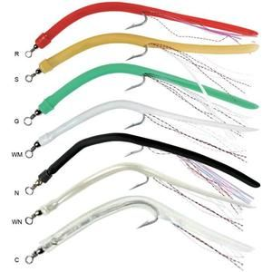

Ensuite vous pouvez équiper vos empiles de leurres souples et là aussi vous avez un choix important. Pour ma part, dans ce cas de figure, je privilégie des leurres souples de type slug ressemblant le plus possible à des lançons qui sont des mets de choix pour le lieu comme pour beaucoup d’autres espèces.
Leur forme est allongée, et ne présente pas de queue :

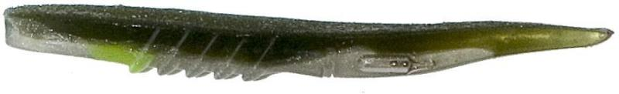

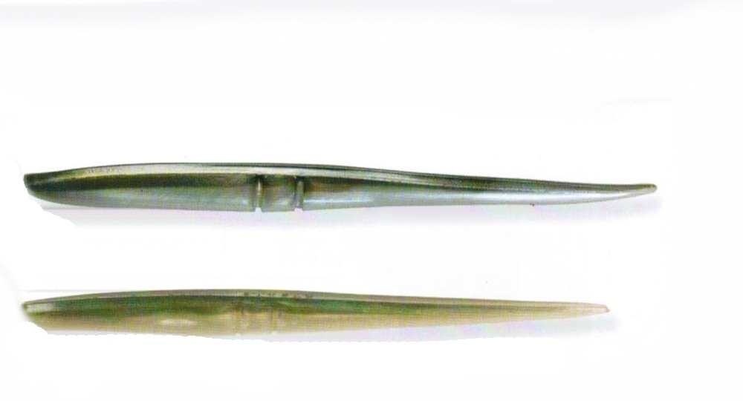

Shads : Vous avez également la possibilité de pêcher avec des shads qui vous donneront autant de bons résultats.

Vous avez le choix entre deux grandes familles de shads :
- Les shads avec une queue en forme de palette,
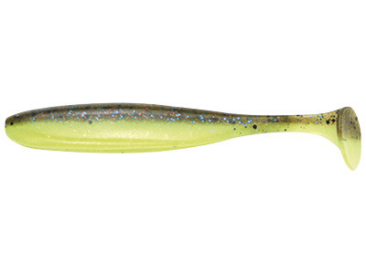

Personnelement j’utilise principalement de shads avec une queue en palette :
les Shads Keitech (voir ci-dessous)

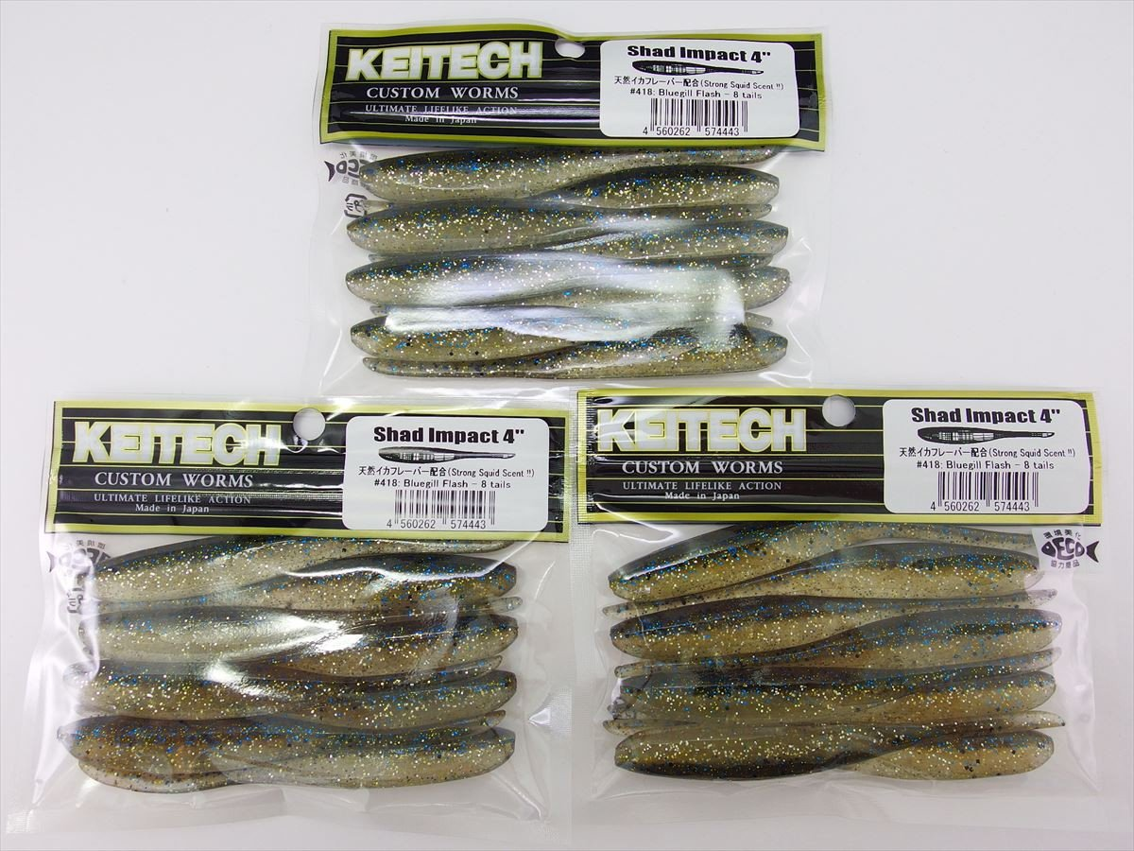

et les One up Shads : photo ci-dessous
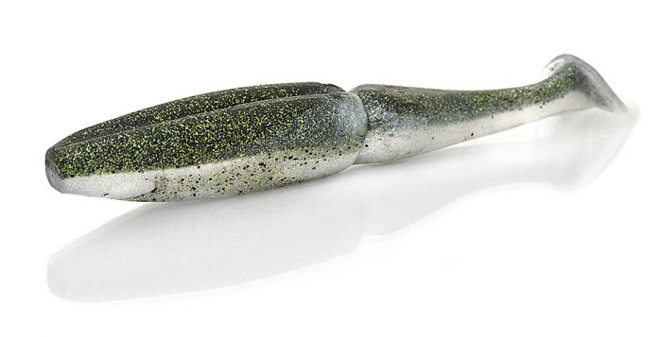

- Les shads avec une queue en forme de V, les leurres Finess

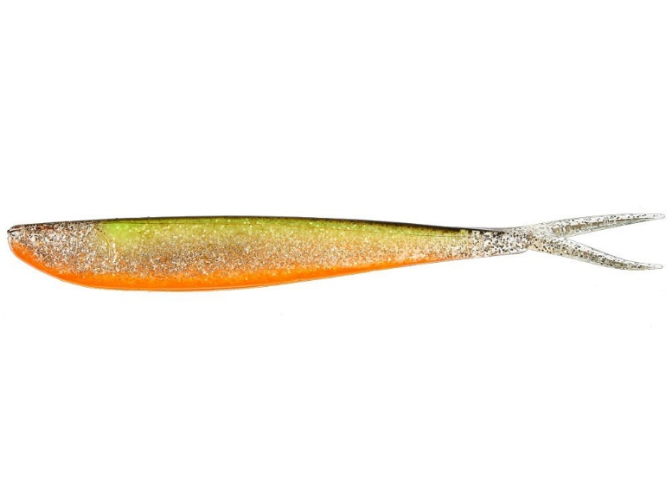

Octopus : Enfin, vous pouvez équiper votre montage sur chaque empile de leurres souples de type Octopus montés avec des assist hooks.
Pour plus d’efficacité vous avez la possibilité de remplir chaque Octopus d’attractant.

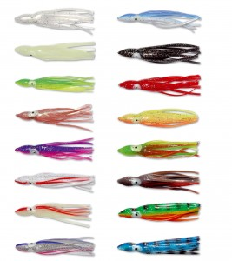 | 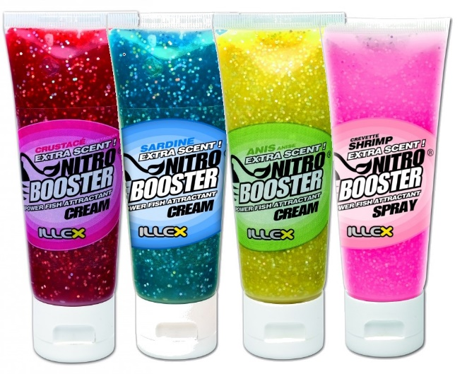

En conclusion, faites votre propre routine pour trouver les leurres qui vous apporterons des touches et de belles prises.

Les leurres pour l’agrafe terminale

Là aussi, vous disposez d’un très grand choix, à savoir :
- des leurres souples sur une tête plombée

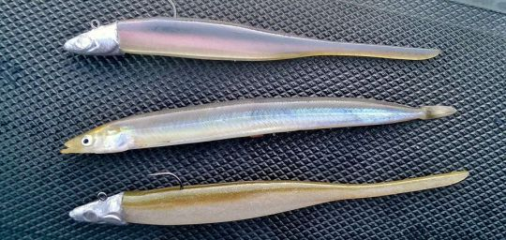

Le poids de la tête plombée sera fonction de la profondeur de pêche et de la force du courant

- des jigs : il faut distinguer les casting jigs des jigs verticaux. Les castings jigs sont utilisés lorsque l’on pêche au lancer et les jigs verticaux lorsque l’on pêche à la verticale du bateau.

Le choix des leurres est immense en termes de forme, de couleur et de grammage. Chacun constitue sa boite de jigs à partir de sa propre expérience.
Par contre la forme du jig dépend généralement de la vitesse à laquelle on souhaite que le leurre arrive au fond.
Généralement les jigs sont vendus avec un hameçon triple terminal.
Personnellement, j’enlève systématiquement l’hameçon triple terminal et je le remplace par un ou deux assist hooks que je positionne sur un anneau brisé sur l’attache haute du leurre.

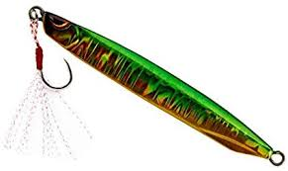

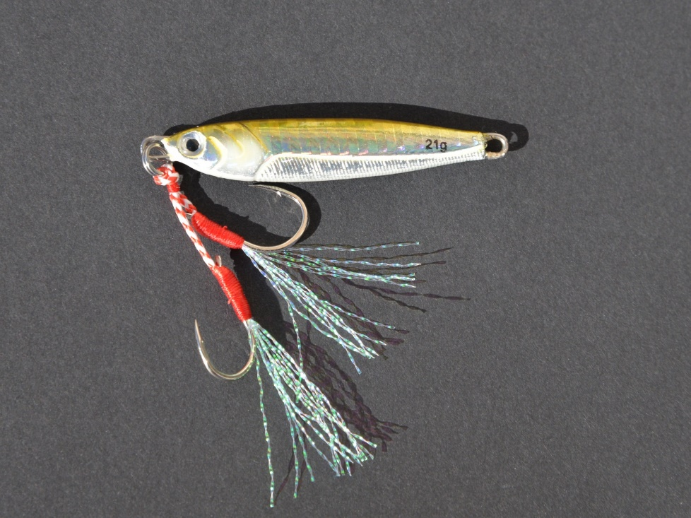

- des montages hybrides : au lieu de pêcher avec un leurre terminal équipé d’un assist hook, vous pouvez le remplacer par un anguillon.

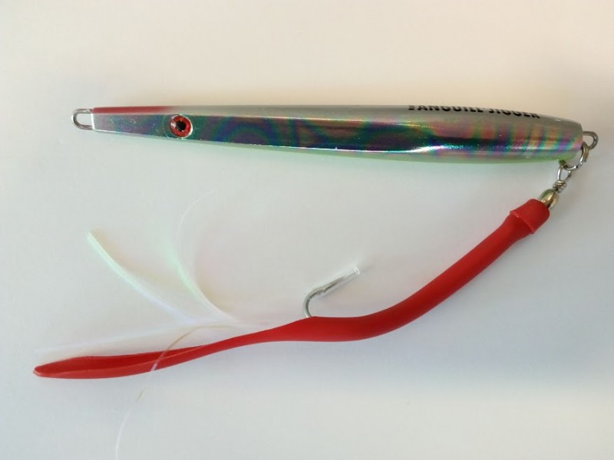

- des plombs : si vous pêchez dans une zone très encombrée, vous avez la possibilité de remplacer le leurre terminal par un plomb.

Mais pour la pêche du lieu, vous devez impérativement toucher le fond pour le trouver. Ensuite, soit vous restez très proche du fond avec de petits mouvements soit vous utilisez la technique de l’ascenseur (voir page suivante).

La technique de l’ascenseur :

Schéma Flashmer  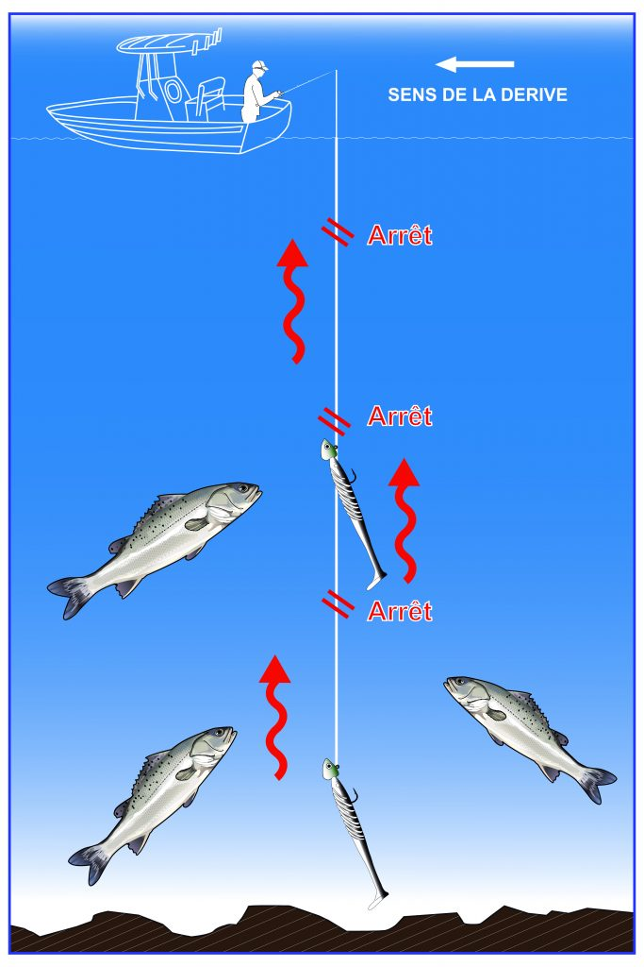 | Cette technique consiste à toucher le fond, faire des petites animations proches du fond,
 | puis faire 3 ou 4 tours de manivelles de moulinet, refaire de petites animations
 | et recommencer jusqu’à faire remonter votre montage sur 1/4 de la hauteur d’eau.
 | Puis laisser redescendre votre montage au fond sans hésiter à le laisser taper sur le fond et recommencer.
 | Cette technique marche très bien pour pêcher le lieu car c’est un poisson qui suit sa proie, s’en rapproche progressivement avant de l’aspirer.
Mais en remontant doucement
votre montage, le lieu en remontant dans la couche d’eau va se trouver avec sa vessie natatoire qui va gonfler et il ne pourra plus suivre le leurre et l’avaler.

 | Aussi, il attaquera le leurre avant de le perdre faute de pouvoir continuer à le suivre.

Portez-vous bien.

L’équipe du CPAG

